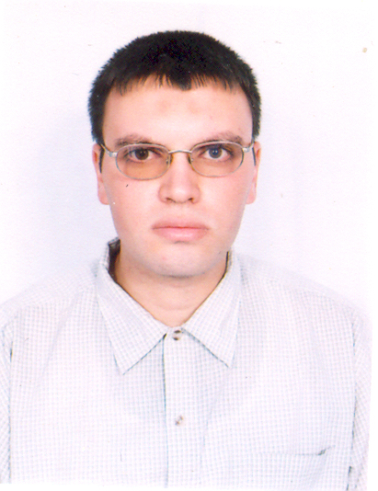
BOUATTOUR ATEF
rue jedda El-alia
Bizerte 7016
Tél: 94326028
Mail: archi_attour@yahoo.fr
25 ans

Stage de fin d’études
Expérience professionnelle
2003 - 2 mois | Cabinet d’architecture à Bizerte –M Raja Lazzem –  architecte DPLG  stage de premier cycle  Missions effectuées : Participation à la conception de 2 villas  + poste pour la garde nationale
2004 - 2 mois | Ministère de l’équipement à Bizerte  J’ai fait des visites de chantiers et j’ai assisté dans les commissions et les réunions de chantiers.
2005 - 2 mois : | Cabinet d’architecture à Sfax - Mr Hassouna Dziri  Missions effectuées : conception d’un appartement R+3  Et participation à la conception d’une mosquée.
2006 – 2 mois | Cabinet d’architecture à Sfax - Mr Hassouna Dziri  j ai réalisé des permis de bâtir de villas du début jusqu'à la fin et j’ai participé à la recherche volumétrique et esquisses 3d pour d’autres projets.  j’ai fait des rendus 3d pour étudiants d’architecture ou architectes

Etudes
1994 | J’ai eu le « sixième » avec la mention très bien  Ecole Echchebbi TUNIS
2001 | Baccalauréat section maths avec la mention assez bien  Lycée 7 novembre à El-Alia Bizerte
2003 | Diplôme de premier cycle d’architecture  école nationale d’architecture et d’urbanisme à Sidi Bousaid  Tunis
2007 | je vais passer la soutenance le 22 novembre 2007.mon projet de mémoire est un aquarium sur un terrain de 30.000m²

Compétences
Langues : | Français : bonnes notions  Anglais : scolaire  Italien : scolaire
Informatique : | PC: Microsoft office, Photoshop, AutoCAD (2d et 3d), 3ds max.

Travaux réalisés
J’ai réalisé 2 villas passant par toutes les étapes : discussion avec les clients, esquisses, permis de bâtir visite de chantier. cette petite expérience m’a donné beaucoup de confiance dans la vie professionnelle.
Loisirs
Sports : Natation, karaté
Voyages : j’aime découvrir les autres sociétés, leurs
Cultures et modes de vie
Pêche et chasse.

